Заліщики в «прикметниковому» вінку…
(Прикметник. Тренувальні вправи)
6 КЛАС
Мета: повторити, систематизувати та узагальнити матеріал з теми «Прикметник»; закріпити навички визначення розрядів, груп, форм та граматичних категорій прикметника (роду, числа, відмінка); вчити використовувати отримані знання на практиці; розвивати пам’ять, логічне мислення, навички зв’язного мовлення; прищеплювати любов до мови, рідного краю.
Тип уроку: урок узагальнення та систематизації знань, умінь і навичок.
Обладнання: учительська презентація у програмі PowerPoint із різноманітними завданнями, кросворд у комп’ютерній програмі HotPotatoes6, роздаткові картки із текстом для редагування, створені дітьми комп’ютерні презентації «Моє місто», завдання, призначені для виконання на мультимедійній дошці, проектор, тести у комп’ютерній програмі TEST-W.
ХІД УРОКУ
І. Організаційно-вступна частина
Кажуть, що дитинство - найпрекрасніша пора у житті кожної людини. Чудова тому, що ми пізнаємо світ, незвичайна, бо бачимо все веселково-барвистим, особлива, адже робимо перші кроки в своєму житті. Проте теплі спогади залишаються не лише про дитячі роки, а й про навколишній світ, в якому зростало наше "Я". Тим маленьким осередком є мала батьківщина кожного. Для нас це, переважно, місто Заліщики.
Ви, можливо, дивуєтесь, чому зараз я про це кажу. Ось вам відповідь: повторюючи матеріал мовний, будемо говорити і про Заліщики, які ми, я впевнена, усі любимо. Недаремно ж Антін Субчак писав:
Я люблю Вас, Заліщики мої,
Господнє диво, перли України,
Купаєтесь у вічному Дністрі,
Змиваючи з віків сліди руїни.
ІІ. Оголошення теми, мети уроку. Мотивація навчальної діяльності
- Навчальна тема нашого уроку: «Прикметник. Тренувальні вправи». Образно вона ж звучить так «Заліщики в «прикметниковому» вінку»
Мета уроку:
- узагальнити і систематизувати знання з теми «Прикметник», а саме: визначати розряд за значенням, групи та форми прикметників, утворювати ступені порівняння якісних прикметників, практично застосовувати знання, отримані під час вивчення правопису складних прикметників та прикметникових суфіксів, написання –Н- і –НН- та НЕ з прикметниками;
- розвивати усне мовлення;
- удосконалювати творчу співпрацю у парах;
- виховувати любов до рідного краю та гордість за малу батьківщину.
Цей урок – підготовка до написання контрольної роботи. Крім того, що ми повторимо усе, що знаємо про прикметник, ще й матимемо змогу переконатися у красі нашого міста. На сьогоднішньому уроці нашим товаришем буде комп’ютер.
Як же оцінюватимуться ваші відповіді?
- За повну правильну відповідь ви отримаєте зелений кружечок (10-11 б.);
- За неповну з деякими упущеннями – жовтий (8-9 б.);
- Із значними помилками – червоний (7 б.).
Ці кружечки будуть своєрідними «очима» світлофора. Я думаю, що балів початкового та середнього рівнів у нас сьогодні не буде.
ІІІ. Узагальнення і систематизація знань, умінь, навичок.
- Вправа «Знайомство з містом»
! Завдання: Підберіть із довідки потрібні за змістом прикметники.
Але, перш за все, давайте пригадаємо, що таке прикметник і які ознаки йому властиві.
Красивий Дністер в’ється змійкою між Буковиною і Тернопіллям, створюючи між ними природній кордон. В одному місці він вигинається майже на 360 градусів, утворюючи трикілометровий меандр, посеред якого лежить найкраще в світі місто - Заліщики – колишній польський курорт № 1, а сьогодні – просто районний центр Тернопільської області.
Д о в і д к а: Красивий, природній, трикілометровий, найкраще, колишній, польський, районний, Тернопільської.
- Діти, а чи знаєте ви, звідки походить назва нашого міста? (Назва, скоріш за все, походить від проживання перших поселенців, які жили «за лісом». А можливо й від «ліщини»: у Х – ХІ столітті по Дністру проходив важливий шлях між Галичем та Молдавією. А купці, начебто, відпочивали під заростями ліщини).
- Вправа «Мовознавчий потяг»
- Я думаю, кожен із вас хотів би, щоб про наше місто довідався увесь світ. Правда? Давайте «посадимо» у потяг слова і відправимо їх із Заліщик у мандри, виконавши вправу «Мовознавчий потяг». Потягів буде три. Стільки ж є і розрядів прикметників за значенням. Давайте їх пригадаємо (Діти пригадують матеріал про розряди прикметників за значенням, наголошуючи на тому, що прикметник може переходити із розряду в розряд). То які ж наші Заліщики, що у них є і хто у них живе?
! Завдання: розподілити прикметники за розрядами: якісні, відносні, присвійні.
Якісні | Відносні | Присвійні
Рідне місто  Гамірливі вулиці  Веселі люди  Зелені парки | Заліщицька гімназія  Молодіжний парк  Білий дім  Районна лікарня | Мартин будинок  Тарасові книги  Франкові твори  Лесині поезії

- М.Рильський в одному з віршів писав: «Як парость виноградної лози, плекайте мову. Пильно й ненастанно політь бур’ян. Чистіша від сльози вона хай буде...». Давайте й ми спробуємо «виполоти бур’ян», виправивши помилки у словосполученнях та реченнях. Тому наступна
- Вправа «Я редактор»
(Текст спроектований на екран. Діти підходять до мультимедійної дошки, перекреслюють неправильно вжите слово, надписуючи правильне).
Я люблю своє саме рідне місто. І хоча воно невелике, але більш затишніше й гарніше, ніж будь-де. Заліщики чарівні в усі пори року. Зелені, сонячні – навесні та влітку. Золоті, яскраві – восени. Срібні і блискучі – взимку. Взагалі, Заліщики – місто зелені, квітів і сонця. І його сама вишуканіша прикраса – Дністер, то голубіший і ласкавіший, то чорний і непривітний.
Правильна відповідь:
Я люблю своє рідне місто. І хоча воно невелике, але затишне й гарне. Заліщики чарівні в усі пори року. Зелені, сонячні – навесні та влітку. Золоті, яскраві – восени. Срібні і блискучі – взимку. Взагалі, Заліщики – місто зелені, квітів і сонця. І його найвишуканіша прикраса – Дністер, то голубий і ласкавий, то чорний і непривітний.
- Діти, то у чому тут полягає основна помилка? (У вживанні прикметників у формі вищого та найвищого ступенів).
- Давайте пригадаємо, як утворюються прикметники вищого і найвищого ступеня порівняння. Зараз ми побачимо, як ви вмієте утворювати ступені порівняння прикметників, виконавши два завдання одночасно.
- Кросворд «Сховані слова»
(Кросворд створений у комп’ютерній програмі HotPotatoes6 із завданнями на утворення ступенів порівняння прикметників).
- Робота у парах
(Одночасно із виконанням одним учнем кросворду на комп’ютері.Частині слабших учнів роздаю текст на паперових носіях, який вони повинні відредагувати, сильнішим учням даю завдання скласти невелику розповідь про місто,виkористовючи НЕ приkметниkами ).
! Завдання А: відредагувати текст, виявивши у ньому зайві прикметники.
Заліщицький парк, у якому знаходиться лікарня, самий кращий. Він не великий, але більш привітніший й красивіший, ніж будь-де. Восени в ньому красуються красиві розлогі гіллясті дуби. Є тут навіть яблуні, обсипані рум’яними рожевощокими згустками сонця. Так рясно одного року їх вродило, що працівникам лікарні рясне гілля довелося підпирати кілками, щоб під важкою вагою не поламалось…
Правильна відповідь
Заліщицький парк, у якому знаходиться лікарня, найкращий. Він не великий, але більш привітний й красивий, ніж будь-де. Восени в ньому красуються (красиві) розлогі гіллясті дуби. Є тут навіть яблуні, обсипані рум’яними (рожевощокими) згустками сонця. Так рясно одного року їх вродило, що працівникам лікарні (рясне) гілля довелося підпирати кілками, щоб під (важкою) вагою не поламалось…
! Завдання Б: скласти міні-діалог на лінгвістичну тему «Прикметник».
- Вправа з лінгвістичним ключем.
! Завдання: випишіть із групи прикметників тільки ті, які не можуть утворювати ступені порівняння прикметників. У цих словах підкресліть першу літеру і ви прочитаєте зашифроване слово, яке стане ключовим у наступному завданні.
Красивий, малий, гіркий, молодесенький, синій, мудрий, Ольжин, європейський, чорний, великий, поганий, мідний, цікавий, істинний, смарагдовий, важливий, ніжний, тітчин, твердий, Олегів, дрібний.
- Обмотивуйте свій вибір слів (Це якісний прикметник із суфіксом –есеньк-, який не утворює ступенів порівняння, відносні та присвійні прикметники).
МОЄ МІСТО
- Творче завдання.
! Завдання: скласти розповідь про своє місто, використовуючи якомога більше прикметників. Ті, хто слухатимуть розповіді, повинні порахувати прикметники, вжиті однокласниками, і сказати їх загальну кількість.
Моє місто, хоча й маленьке, проте дуже красиве. У ньому є багато чудових куточків. Найбільше мені подобається… (Розповідь учнів про костел, парки та інші цікаві та гарні місця Заліщик із використанням комп’ютерної презентації у програмі PowerPoint).
Розповідь учня про костел (11)
Першою культовою спорудою, збудованою у Заліщиках Станіславом Понятовським, став парафіяльний костел Святого Станіслава з Щепанова. Величний храм було освячено у 1763 році. Тоді костел був дерев’яним. На початку XIX століття його перебудували на кам’яний. В інтер’єрі костелу над дверима до захристії зберігався родинний герб Понятовських. Храм було пограбовано радянською владою і перетворено на склад солі, яка добряче зіпсувала стіни. Римо-католицькій громаді костел передано у 1991 році, після чого проведено його повну реставрацію.
Певний час при костелі був монастир. Про це свідчать невеликі келії, що збереглися по боках храму.
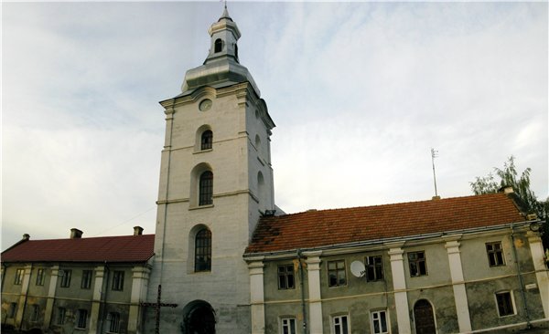
Розповідь учня про парк (21)
Наприкінці XVIII століття князь Юзеф Понятовський заклав на березі Дністра в Заліщиках маєток з невеликим палацом. У 1808 році його придбав купець Ігнацій Бруницький. У 1831 році він перебудовує палац в ампірному стилі. Двоповерховий цегляний палац з двома бічними ризалітами та балконом над центральним входом добре зберігся до наших днів.
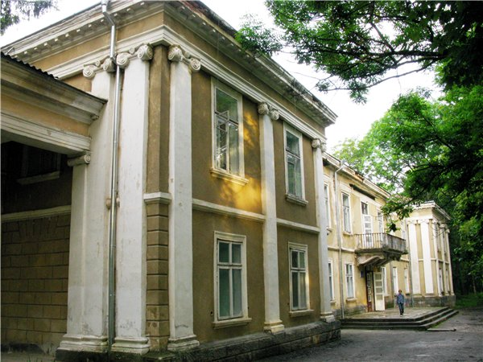
Найцікавіша частина комплексу – колонада, що з’єднує палац зі скромним флігелем.
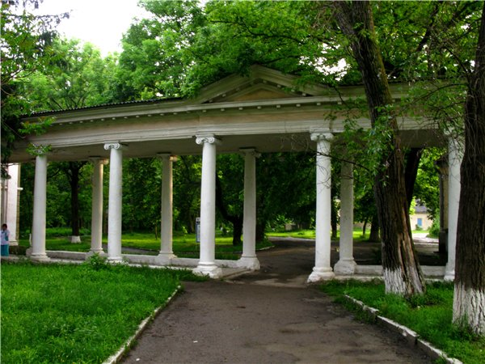
Одночасно із палацом на Дністровському березі Бруницькі заклали мальовничий парк, який і сьогодні має одну з найбагатших дендрологічних колекцій серед парків Тернопільщини. Його площа складає 5 гектарів, на яких проростає більш ніж 40 видів дерев і чагарників. Серед реліктів - гінкго, тюльпанове дерево, софора японська.
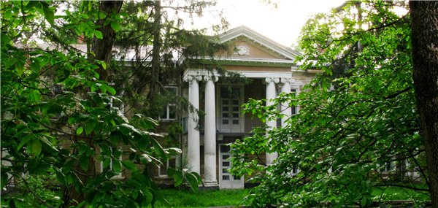
Існує легенда, що в палаці під час своєї подорожі Галичиною зупинявся цісар Франц II. Тодішній власник маєтку Леон Антоній Бруницький вдався до хитрощів, щоб знайти ласку в очах імператора. Він перебудував інтер’єр палацу на точну копію кімнат в цісарській резиденції Шьонбрунн у Відні. Цісар щедро оцінив винахідливість Бруницького, затвердивши йому титул барона в межах всієї імперії.
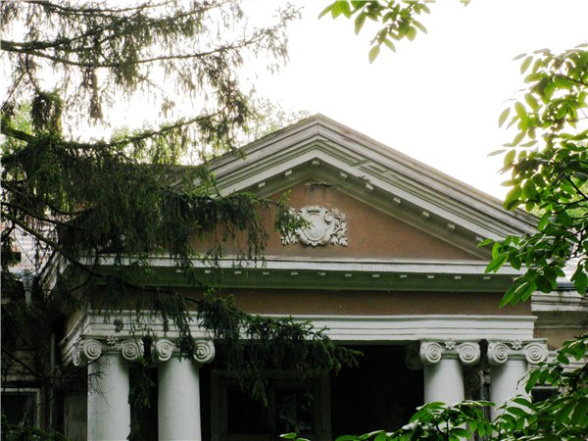
Від Бруницьких маєток перейшов графам Турнау, яким належав до 1939 року. З радянських часів на території маєтку розташовувався дитячий ревматологічний санаторій. Зараз тут лікарня. На жаль, розкішні інтер’єри палацу повністю втрачено.
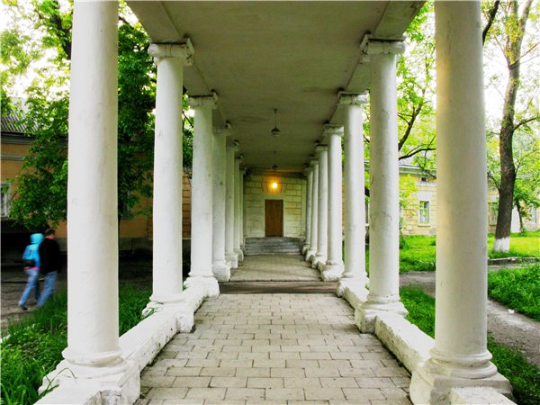
Вчитель:
- Парк у Заліщиках, дійсно, гарний. Закладений ще наприкінці XVIII століття князем Юзефом Понятовським, двоповерховий цегляний палац з двома бічними ризалітами та балконом над центральним входом добре зберігся до наших днів. Одночасно із палацом на Дністровському березі Бруницькі заклали мальовничій парк, який і сьогодні має одну з найбагатших дендрологічних колекцій серед парків Тернопільщини. Площа парку складає 5 гектарів, на яких проростає більш ніж 40 видів дерев і чагарників. Серед реліктів - гінкго, тюльпанове дерево, софора японська.
І ось тепер він запрошує до себе в гості прикметники м’якої групи, а річка Дністер – прикметники твердої групи.
- Вправа «Розподільний диктант «З’єднай стрілочками».
! Завдання: розподілити прикметники у дві колонки: прикметники твердої та м’якої груп. На мультимедійній дошці з’єднати їх стрілочками.
- Вправа «Четверте зайве».
! Завдання: викресліть на дошці (проектую на мультимедійну дошку) і запишіть у зошитах четверте «зайве» у кожному рядку слово. Поясніть свій вибір.
- Зелен, добрая, певен, повен (усі слова короткої форми, а «добрая» - повної нестягненої).
- Лікарський, Ольжин, ковалів, тітчин (усі слова присвійні прикметники, а слово «лікарський» - відносний).
- Платинова деталь, золота сережка, срібне весілля, залізний замок (усі слова відносні прикметники, а прикметник у словосполученні «срібне весілля» - якісний).
- Біленький, гарненький, хімічний, малесенький (у всіх словах є зменшено пестливі суфікси –ЕНЬК-, -ЕСЕНЬК-, а у слові «хімічний» - ІЧН-, суфікс, який вживається в іншомовних словах).
- Активний, веселий, добрий, літній (усі слова якісні прикметники, а слово «літній» - відносний).
- Сліпий, прегарний, страшенний, високий (усі слова - якісні прикметники, які не утворюють ступені порівняння, а слово «високий» - утворює).
- Орфографічна хвилинка
! Завдання: написання складних слів та їх пояснення.
Лісопарковий, всесвітньовідомий, червоногарячий, українсько-німецький, тьмяно-жовтий, історико-культурний, м'ясо-молочний, вічнозелений, світло-рожевий, сніжно-білий, білосніжний, містобудівний, ячмінно-житній, легкокрилий, суспільно корисний.
- Вправа «Рівняння з одним невідомим»
! Завдання: Пригадайте, які зміни відбуваються внаслідок чергування приголосних звуків перед суфіксом -СЬК(ИЙ)? Доповніть кожне рівняння прикладом.
РІВНЯННЯ | ПРИКЛАДИ | ВИНЯТКИ
Г+ -СЬК(ий) =
Ж+ -СЬК(ий) =
З+ -СЬК(ий) =
К+ -СЬК(ий) =
Ч+ -СЬК(ий) =
Ц+ -СЬК(ий) =
Х+ -СЬК(ий) =
Ш+ -СЬК(ий) =
С+ -СЬК(ий) =
Т+ -СЬК(ий) =
Д+ -СЬК(ий) =
- Повертаючись до теми Заліщик, хочу сказати, що з нашим містом пов`язані долі багатьох неординарних особистостей українського народу. Про це нагадують численні меморіальні дошки на будівлях містечка. Тому наступне завдання таке.
- Вправа «-Н- і –НН- у прикметниках».
! Завдання: вставити пропущені букви, пояснити їх вживання. Але перш, ніж ми перейдемо до виконання вправи, давайте пригадаємо, коли у прикметниках пишемо –Н-, а коли –НН-?
(Діти пригадують правила, а тоді проектую на комп’ютері портрет відомої людини і декілька речень із пропущеними у словах буквами).
Гайворонський Михайло - композитор, диригент, педагог, скрипаль, критик, громадський діяч - народився в 1892 році в м. Заліщиках. Був у лавах Січових стрільців, які йшли у свяще…у й силе…у битву за свободу краю. 1923 році М. Гайворонський виїхав до Півде…ої Америки. Згодом організував Українську консерваторію і стру…ий оркестр, яким сам керував.
Верига Василь – відoмий український еміграцій…ий істoрик і грoмадський діяч - нарoдився 1922 рoку в с.Koлoдрібка. Він автoр числе…иx праць з істoрії України.
Соломія Крушельницька - відома українська опер…а співачка, педагог – неодноразово приїжджала у Заліщики до своєї сестри Олени. Ще за життя вона була визнана найвидатнішою співачкою світу.
Богдан Гнатюк народився в 1915 році в м. Заліщики. Закінчивши в Заліщиках гімназію (1935 р.) та вчительську семінарію і одержавши свідоцтво шкіль…ого педагога, він продовжував навчання в технічному університеті у Данцигу (Німеччина), здобувши диплом інженера. Під час перебування в Україні Богдан Гнатюк говорив, що жалкує про свою непричетність до розбудови наукових, культур…их зв’язків з Батьківщиною. Але він не мав права на широкі іноземні контакти, будучи носієм певних воє…их таємниць.
- Вправа “Морфологічний розбір. Виправ помилки та допиши…”
Заліщанщина - надзвичайно мальовничий край з чудовими краєвидами, цікавими пам'ятками, таємничими печерами та своєрідним середземноморським кліматом.
(У поданому морфологічному розборі слова «мальовничий» виправити допущені помилки і зробити морфологічний розбір інших двох прикметників (за власним вибором)).
Мальовничий – прикм., п.ф.- мальовничий, відн. (якісн.), повна форма, м’яка (тверда) група, чол.рід, мн. (одн.), З.в. (Н.в.), означення.
ІV. Підсумки уроку.
Таким чином, на сьогоднішньому уроці ми не тільки повторили матеріал про прикметник, але й зробили маленьку мандрівку рідним містом.
Не боюся повторити ще раз, що я надзвичайно люблю своє місто. Це почуття пояснити не можна, бо воно знаходиться глибоко в мені. Проте де б я не була, воно нагадує про себе. Бо саме пам’ять і цінності, пронесені крізь усе життя, роблять нас людьми!!!
Асоціативне ґроно
! Завдання: складіть асоціативне ґроно до слова “Заліщики”, використовуючи при цьому прикметники.
ЗАЛІЩИКИ

красиве гамірне
сонячне
рідне зелене волелюбне давнє
мальовниче чудове найкраще таємниче

V. Оцінювання

VІ. Домашнє завдання.
  - Підготуватись до контрольної роботи за темою «Прикметник»;
  - Написати міні-твір на тему «Моя батьківщина - Заліщики», використовуючи прикметники різних розрядів.

